Натуральные соки имеют огромное значение для профилактического питания - при правильном употреблении соки могут восстановить пошатнувшееся здоровье человека.

Прием соков способствует улучшению пищеварения, нейтрализации вредных продуктов и выведению их из организма, оказывает общеукрепляющее действие. Соки с мякотью усиливают моторику кишечника, что очень важно при склонности к запору. В соках сохраняются легкоусвояемые сахара, минеральные соли, органические кислоты, часть витаминов и пектинов свежих овощей и фруктов. Эти полезные свойства не распространяются на соки промышленного производства – консервирование и пастеризация значительно уменьшают их благотворное влияние на организм человека.
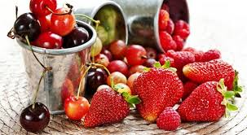
Диетологи советуют каждое утро начинать со стакана сока натощак. Для полного усвоения сока требуется не более 1 часа.

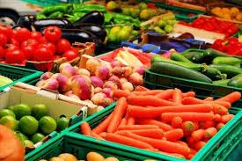

В нашем представлении натуральные соки – это обычно соки из овощей, фруктов и ягод. Но не менее полезны для нас соки из шпината, цикория, подорожника и др. Особенно актуально это весной, когда традиционные овощи и фрукты содержат намного меньше полезных веществ, но уже появились молодые листья одуванчика, сныти, крапивы. Регулярно употребляя сок из этих растений перед едой, вы заметно повысите сопротивляемость организма неблагоприятным факторам внешней среды, а также свой жизненный тонус и работоспособность.
Для того чтобы правильно приготовить натуральный свежевыжатый сок, следует придерживаться некоторых правил.
- Овощи и фрукты следует чистить и нарезать непосредственно перед изготовление сока. В противном случае они теряют множество своих полезных качеств.
- Сок следует использовать не позже чем через 10 минут после приготовления, так как в нем могут быстро развиться опасные для человека микроорганизмы. Постарайтесь обеспечивать стерильность и при изготовлении соков.
- Хранить сок в холодильнике можно не более суток. Соки нельзя солить – они теряют свои целебные свойства.
- Детям лучше давать соки промышленного приготовления, изготовленные специально для детского питания. Их делают из ягод и фруктов, выращенных без применения химических удобрений и пестицидов. Свежая продукция, купленная на рынке или со своего участка, может быть заражена пестицидами.

Соки могут вызвать и аллергию. Самыми аллергенными считаются клубничный и цитрусовый соки, а также соки из экзотических фруктов: манго, киви, папайи.
Соки пьют не менее, чем за 30 минут до приема ищи: при нарушении этого правила усиливаются процессы брожения в кишечнике, пища загнивает, что весьма негативно сказывается на здоровье человека. Нельзя сочетать соки с пищей, содержащей крахмал или сахар. Соки нужно пить небольшими глотками (например, через соломинку для коктейлей). Вкус сока должен быть приятным, освежающим. Специалисты рекомендуют начинать прием соков из одного вида плодов, переходя к смешиванию различных соков; добавляя к пресным сокам соки цитрусовых, кислых ягод, яблок; смешивая соки листовых овощей с соками корнеплодов; добавляя соки редиса, редьки, лука, чеснока, хрена и других острых овощей в смеси в небольших количествах. Кислые или чрезмерно сладкие соки, ввиду их плохой переносимости, рекомендуется разводить водой. При изготовлении смесей действие соков усиливается. Наиболее оптимальными являются следующие составы соков:
- морковь и кислые яблоки;
- морковь, свекла, яблоко;
- тыква и яблоко.
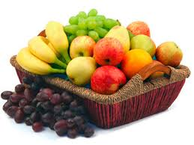
Количество получаемого сока зависит от качества фруктов и овощей.
Если вы регулярно употребляете соки, то:
- в вашем организме активизируются все механизмы очищения, в том числе выведение радионуклидов и тяжелых металлов;
- укрепляется иммунитет;
- значительно снижается риск заболевания раком органов пищеварения, мочевого пузыря, а также риск развития атеросклероза;
- организм насыщается естественными и необходимыми соединениями: природными сахарами, ферментами, минералами, пектиновыми веществами, органическими кислотами, витаминами.
Укрепляя свое здоровье и здоровье своих близких используйте все самое лучшее, что создала природа!

Подготовил: фельдшер-валеолог Н.Н. Журавская
Тираж 200 экз.
Государственное учреждение «Новогрудский зональный центр гигиены и эпидемиологии»

Пейте натуральные соки
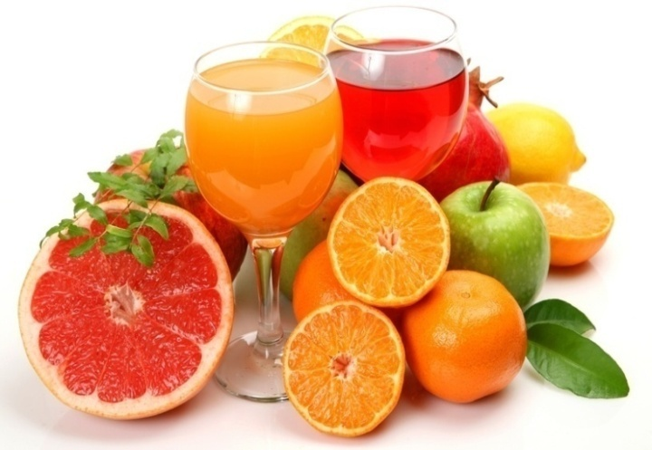

2013

